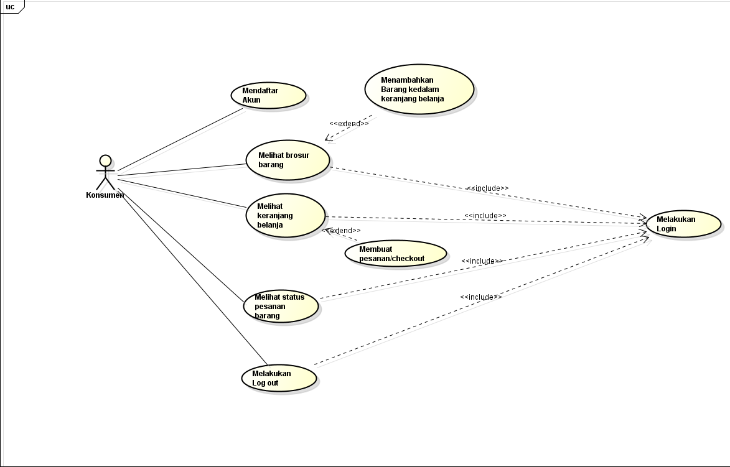Gambar 4.1 Usecase Diagram Konsumen

Tabel4.1 Deskripsi Usecase Mendaftar Akun

|  |  |  |
| --- | --- | --- |
| No. Usecase | 1 | |
| Nama Usecase | Melakukan Login | |
| DeskripsiUsecase | Digunakan konsumen untuk masuk ke aplikasi pemesanan barang | |
| Aktor Utama | Konsumen | |
| AktorPendukung | Tidakada | |
| Usecase yang di-include | Tidakada | |
| Usecase yang di-extend | Tidakada | |
| Kondisi awal | Sistem menampilkan halaman login aplikasi pemesanan barang | |
| Kondisi akhir | Sistem menampilkan halaman utama aplikasi pemesanan barang | |
| Pemicu | Konsumen membuka aplikasi pemesanan barang | |
| Skenario Normal | Konsumen | ReaksiSistem |
|  | 1. Membuka aplikasi. | 1. Menampilkan halaman login. |
|  | 1. Mengisi username dan password. 2. Menekan tombol SIGN IN. | 1. Cek status login. 2. Tampilkan halaman utama aplikasi pemesanan barang jika status login berhasil. |
| Skenario Alternatif | 1. Membuka aplikasi. | 1. Menampilkan halaman login. |
|  | 1. Mengisi username dan password. 2. Menekan tombol SIGN IN. | 1. Cek status login. 2. Tampilkan informasi status login gagal. |
|  | 1. Memperbaharui isian untuk login. 2. Menekantombol SIGN IN. | 1. Cek status login. 2. Tampilkan halaman utama aplikasi pemesanan barang jika status login berhasil. |

Tabel 4.1. DeskripsiUsecaseMendaftarAkun

|  |  |  |
| --- | --- | --- |
| No. Usecase | 2 | |
| Nama Usecase | Mendaftar Akun | |
| DeskripsiUsecase | Digunakan konsumen untuk mendaftarakan untuk login ke aplikasi pemesanan barang | |
| Aktor Utama | Konsumen | |
| AktorPendukung | Tidak ada | |
| Usecase yang di-include | Tidak ada | |
| Usecase yang di-extend | Tidak ada | |
| Kondisi awal | Sistem menampilkan halaman daftar akun aplikasi pemesanan barang | |
| Kondisi akhir | Sistem menampilkan informasi akun berhasil didaftarkan | |
| Pemicu | Konsumen membuka aplikasi pemesanan barang dan menekan tombol DAFTAR | |
| Skenario Normal | Konsumen | Reaksi Sistem |
|  | 1. Membuka aplikasi dan menekan tombol DAFTAR. | 1. Menampilkan halaman daftar. |
|  | 1. Mengisi informasi untuk pendaftaran akun. 2. Menekan tombol SIMPAN. | 1. Cek status pendaftaran. 2. Tampilkan informasi akun berhasil didaftarkan jika pendaftaran berhasil. |
| Skenario Alternatif | 1. Membuka aplikasi dan menekan tombol DAFTAR. | 1. Menampilkan halaman daftar. |
|  | 1. Mengisi informasi untuk pendaftaran akun. 2. Menekan tombol DAFTAR. | 1. Cek status pendaftaran. 2. Tampilkan informasi akun gagal didaftarkan jika pendaftaran gagal. |
|  | 1. Memperbaharui isian untuk pendaftaran akun. 2. Menekan tombol DAFTAR. | 1. Cek status pendaftaran. 2. Tampilkan informasi akun berhasil didaftarkan jika pendaftaran berhasil. |

Tabel .4.1DeskripsiUsecaseMelihat Brosur Barang

|  |  |  |
| --- | --- | --- |
| No. Usecase | 3 | |
| Nama Usecase | Melihat Brosur Barang | |
| Deskripsi Usecase | Digunakan konsumen untuk melihat koleksi Barang yang ada pada took Buku Online. | |
| Aktor Utama | Konsumen | |
| AktorPendukung | Tidak ada | |
| Usecase yang di-include | Melakukan Login | |
| Usecase yang di-extend | Menambahkan Barang ke Keranjang Belanja | |
| Kondisi awal | Sistem menampilkan halaman Brosur Barang | |
| Kondisi akhir | Sistem menyimpan barang yang ditambahkan Konsumen ke keranjang belanja | |
| Pemicu | Konsumen membuka halaman utama aplikasi dan menekan Lihat Brosur Barang | |
| Skenario Normal | Konsumen | Reaksi Sistem |
|  | 1. Membuka halaman utama aplikasi dan menekan Lihat Brosur Barang. | 1. Membaca data Barang. 2. Menampilkan halaman Brosur Barang. |
|  | 1. Menentukan jumlah pesanan. 2. Menekan tombol PESAN. | 1. Mengecek stok Barang. 2. Menyimpan Barang yang ditambahkan ke keranjang belanja jika stok barang tersedia. |
| Skenario Alternatif | 1. Membuka halaman utama aplikasi dan menekan Lihat Brosur Barang. | 1. Membaca data Barang. 2. Menampilkan halaman Katalog Barang. |
|  | 1. Menentukan jumlah pesanan. 2. Menekan tombol PESAN. | 1. Mengecek stok barang. 2. Menampilkan informasi barang gagal ditambahkan ke keranjang jika stok suku cadang tidak mencukupi. |
|  | 1. Memperbaharui pesanan barang (jumlah pesanan). 2. Menekan tombol PESAN. | 1. Mengecek stok barang. 2. Menyimpan barang yang ditambahkan ke keranjang belanja jika stok barang tersedia. |

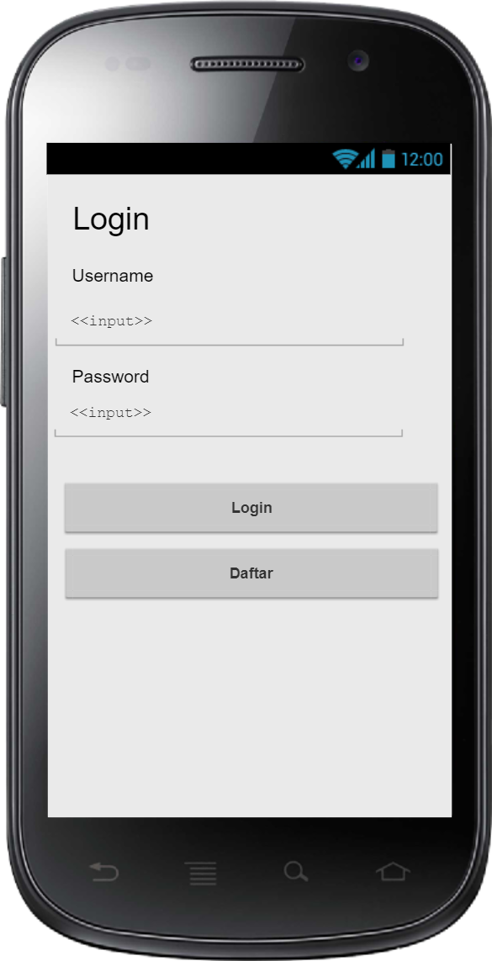

1. Rancangan Layar Halaman Login (Konsumen)

Gambar 4.1 ini menunjukkan rancangan layar halaman login untuk konsumen. Konsumen wajib memiliki akun sebelum melakukan login. Jika konsumen memiliki akun, konsumen dapat menekan tombol DAFTAR. Akan tetapi, jika konsumen telah memiliki akun, konsumen cukup mengisi username dan password. Kemudian menekan tombol SIGN IN.

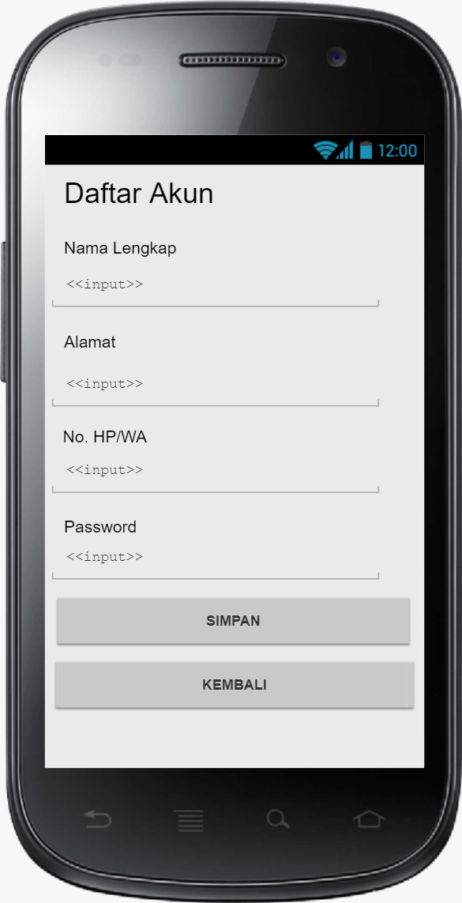

1. Rancangan Layar Halaman Daftar Akun (Konsumen)

Gambar 4.2 menunjukkan bagaimana konsumen dapat melakukan pendaftaran akun dengan mengisi nama lengkap, alamat, nomor HP/WA, username, dan password. Jika konsumen menekan tombol KEMBALI, maka halaman login akan ditampilkan. Akan tetapi, setelah menekan tombol SIMPAN, sistem akan menyimpan data pendaftaran akun.

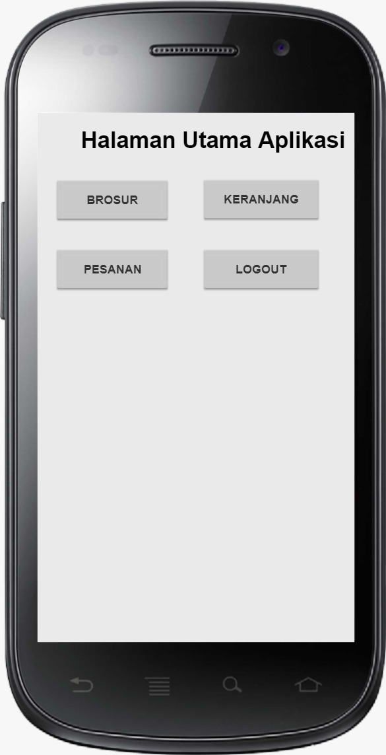

1. Rancangan Layar Halaman Utama (Konsumen)

Gambar 4.3 menunjukkan bagaimana konsumen dapat berinteraksi dengan aplikasi pemesanan barang. Konsumen dapat melihat brosur belanja dengan menekan tombol BROSUR. Setelah menambahkan barang yang dikehendaki pada halaman brosur barang, konsumen dapat melihat barang yang ditambahkan kekeranjang dengan menekan tombol KERANJANG. Setelah konsumen yakin dengan pesanannya yang ada dikeranjang, selanjutnya konsumen akan membuat pesanan (checkout) pada halaman keranjang. Konsumen dapat memantau status pesanannya dengan menekan tombol PESANAN dan akan datang ke toko jika status pesanannya telah siap diambil. Terakhir, konsumen dapat keluar dari halaman utama aplikasi dengan menekan tombol LOGOUT.



1. Rancangan Layar Melihat Brosur Barang

Gambar 4.4 Halaman ini menampilkan halaman Borusur Barang. Disini konsumen bisa menambahkan barang ke keranjang atau memesan barang yang diinginkan dengan menekan tombol PESAN. Tapi sebelumnya konsumen harus menentukan jumlah pesanan terlebih dahulu.

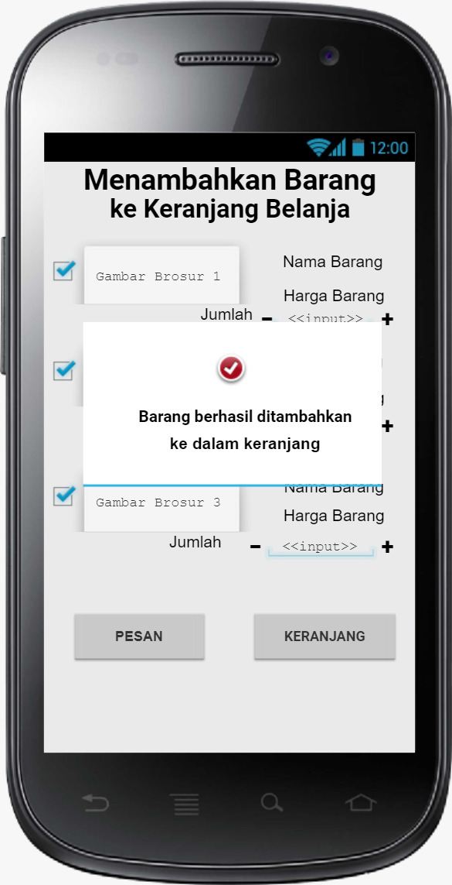

1. Rancangan Layar setelah konsumen menambahkan atau memesan barang

Gambar 4.5 ini menunjukkan informasi kepada konsumen bahwa barang yang mereka pesan atau tambahkan berhasil ditambahkan ke keranjang.

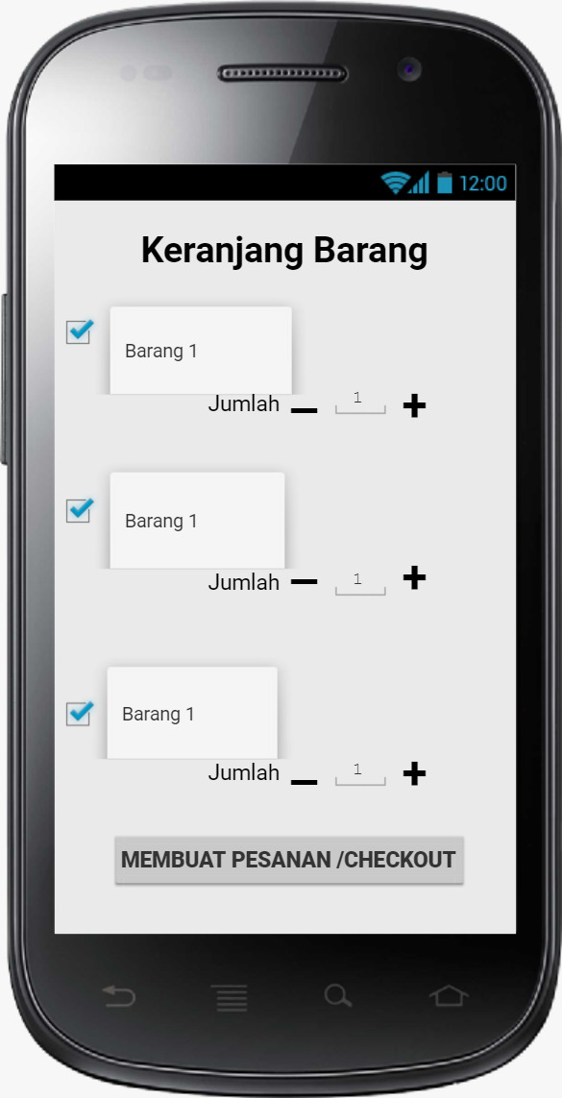

1. Rancangan Layar Keranjang Pemesanan Barang

Gambar 4.6 ini menunjukkan daftar barang yang ada didalam keranjang yang mana sebelumnya sudah dipesan atau ditambahkan oleh konsumen. Setelah itu konsumen bisa buat pesanan (Checkout).

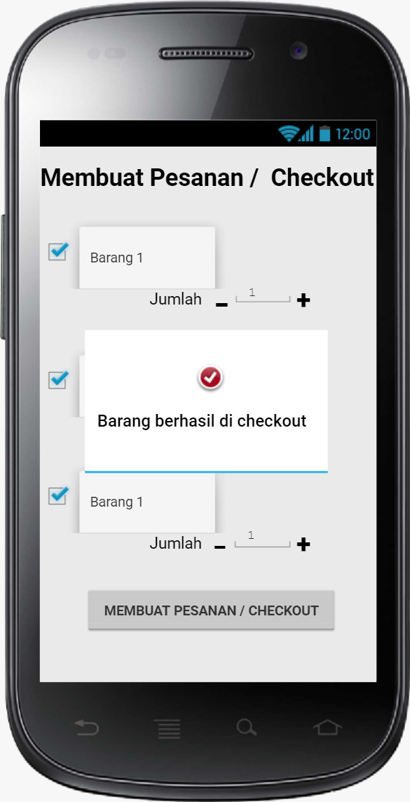

1. Rancangan Layar setelah konsumen melakukan checkout (membuat pesanan)

Gambar 4.7 ini menampilkan informasi kepada konsumen bahwa barang yang dipesan berhasil di Checkout (membuat pesanan).

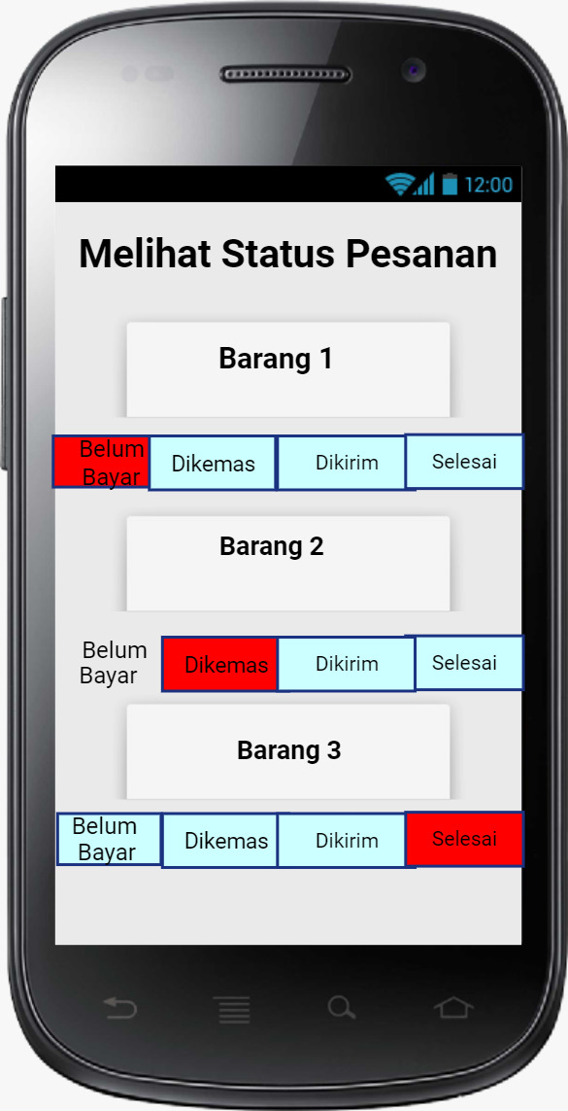

1. Rancangan Layar melihat status pemesanan barang

Gambar 4.8 ini menampilkan konsumen bisa melihat status pesanan merekan. Status pesanannya antra lain yaitu Belum Bayar, Dikemas artinya suku cadang sudah dibayar dan suku cadang dikemas untuk bisa diambil atau dikirim, Dikirim artinya barang akan dikirm jika konsumen memilih untuk delivery. Dan status Selesai artinya barang tersebut sudah berada ditangan konsumen.